Федеральное государственное бюджетное образовательное

учреждение высшего профессионального образования

«Российская академия народного хозяйства и государственной

службы при Президенте Российской Федерации»

Нижегородский институт управления

Кафедра Информатики и информационных технологий

ОТЧЕТ

О ЛАБОРАТОРНОЙ РАБОТЕ

по курсу «Программная Инженерия»

на тему: «Проведение реквизитного анализа финансово – экономических документов.»

Выполнил: студент группы

Иб-321

Красильникова Елизавета

Нижний Новгород

2022 г.

**Тема:** Проведение реквизитного анализа финансово – экономических документов.

**Цель:** ознакомление с методологией реквизитного анализа документа и методикой проектирования на его основе базы данных экономической информационной системы.

**Задания к лабораторной работе:**

1) Найти в сети Интернет базы данных необходимых документов и провести их системную типизацию;

2) Провести реквизитный анализ выбранного экономического документа, описать процесс его использования;

3) На базе проведённого анализа представить вариант их обработки в экономической информационной системе (ЭИС), составить схему и состав реляционной базы данных, необходимой для обработки этих документов, а также алгоритм получения результатной информации имеющейся в них информации;

**Основные понятия:**

Реквизит – обязательные данные, установленные законом или положениями для оформления документов.

Реквизитный анализ - это процесс выявления в ручном (бумажном) документе отдельных реквизитов и тех составных единиц данных, в которые эти реквизиты входят.

Документ -это зафиксированная на материальном носителе информация в виде текста, звукозаписи или изображения с реквизитами, позволяющими её идентифицировать.

Экономический документ -это материальный объект, содержащий в зафиксированном виде информацию, оформленную в установленном порядке, и имеющей в соответствии с действующим законодательством правовое значение.

**Части документа:**

1. Общая часть документа(иногда называемую заголовочной, хотя по месту расположения реквизиты общей части могут располагаться и в так называемом подножии (обычно итоговые реквизиты)
2. Предметные строки документа(множество однородных строк данных, в большинстве случаев содержащее неопределенное количество подобных строк)
3. Заверительная часть(подписи, печати и штампы, удостоверяющие юридическую силу документа и ответственность за его оформление и выполнение)
4. Реквизиты, предназначенные для улучшения читабельности
5. Текст в свободном формате

Инфологическая модель предметной области - ориентированная на человека и не зависимая от типа СУБД модель предметной области, определяющая совокупности информационных объектов, их атрибутов и отношений между объектами, динамику изменений предметной области, а также характер информационных потребностей пользователей.

Даталогическая модель базы данных -модель, отражающая логические взаимосвязи между элементами данных безотносительно их содержания и физической организации.

База данных -это программа, которая позволяет хранить и обрабатывать информацию в структурированном виде.

**Практическая часть.**

Для выполнения лабораторной работы был использован документ «Отчет о движении денежных средств» (рис.1)

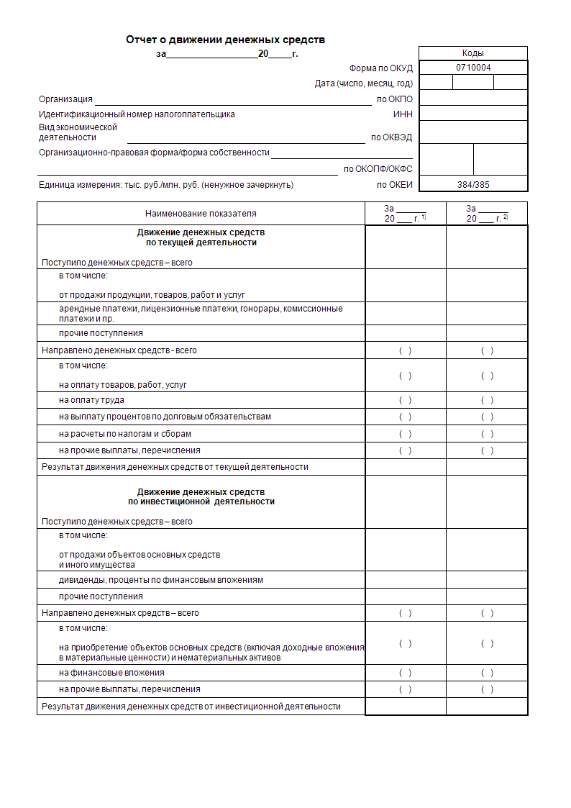 Рисунок 1

Проведем реквизитный анализ данного документа: (рис. 2, рис. 3, рис. 4)

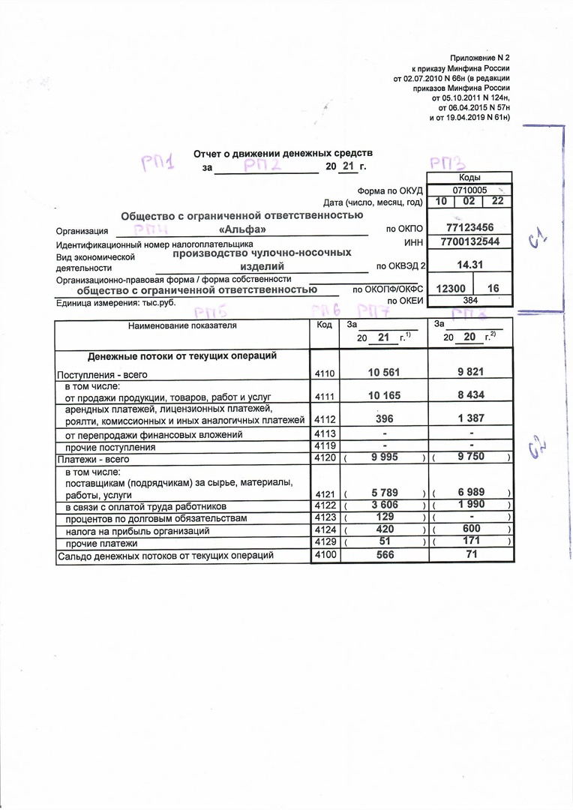

Рисунок 2

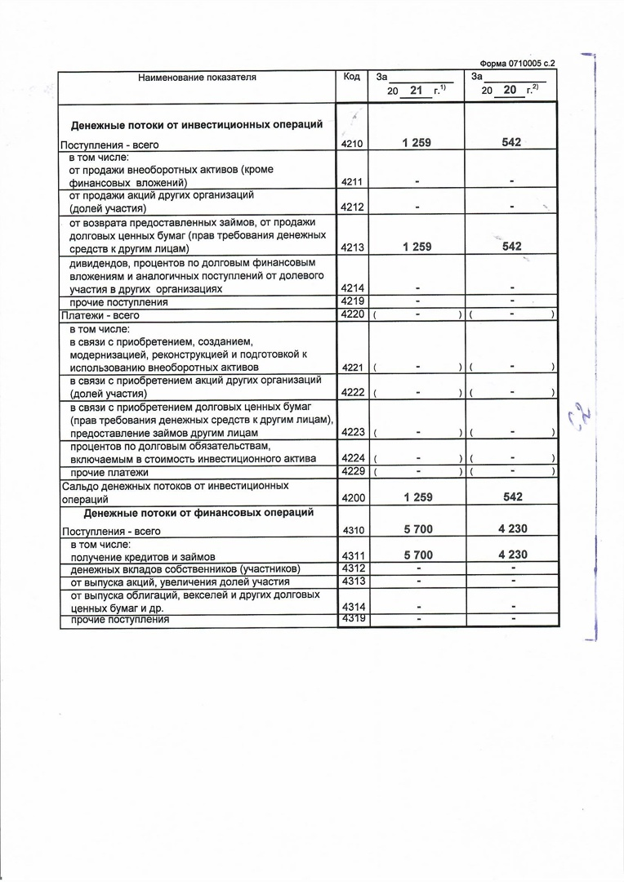

Рисунок 3

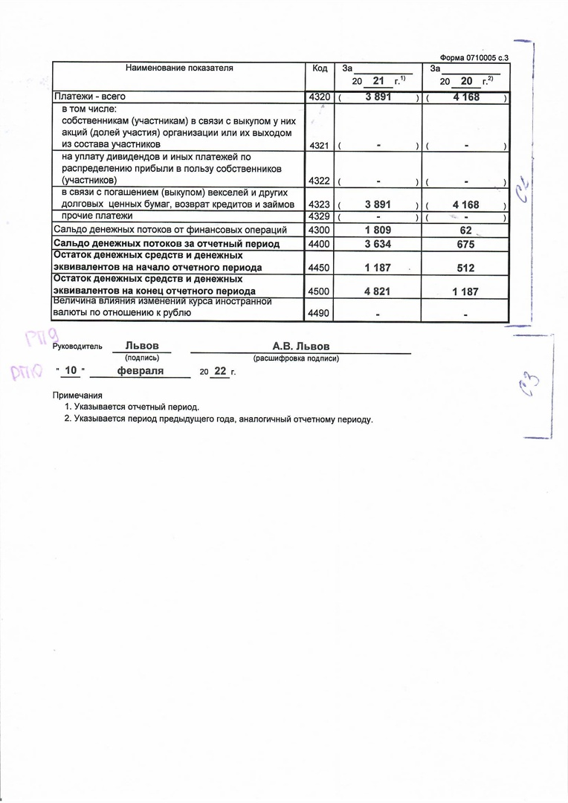

Рисунок 4

Обозначения:

РП – реквизитный признак

**С1** -Общая часть документа

**С2** - Предметные строки

**С3** –Заверительная часть

**Рп1** – Наименование документа

**Рп2** – Дата заполнения

**Рп3** – Индивидуальные коды

**Рп4** – Наименование учреждения

**Рп5** – Наименование показателя

**Рп6** – Номер строки

**Рп7** – Денежные потоки за 2021 год.

**Рп8** – Денежные потоки за 2020 год.

**Рп9** – Подписи, расшифровки исполнителя и ответственного исполнителя

**Рп10**- Дата подписания

Линейная схема реквизитного анализа:

(C1(рп1,рп2,рп3,рп4)),(С2(рп6,рп7,рп8)),(С3(рп9, рп 10))

По итогам реквизитного анализа была построена схема данных, которая будет выглядеть следующим образом (рис.5)

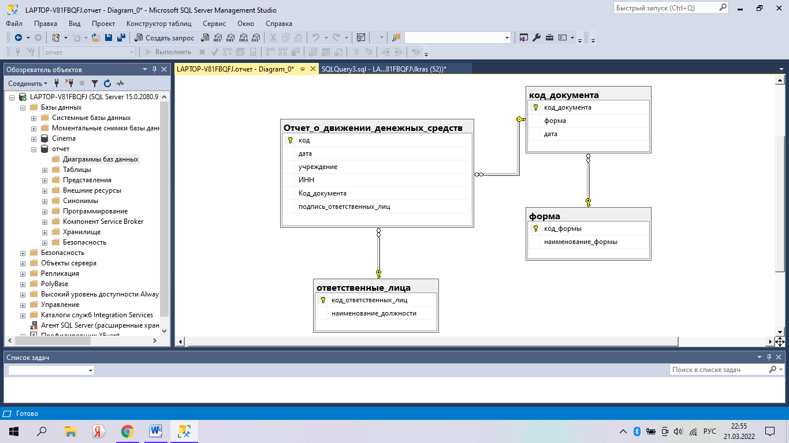

Рисунок 5

Алгоритм получения результатной информации имеющейся в документе информации (рис.6)

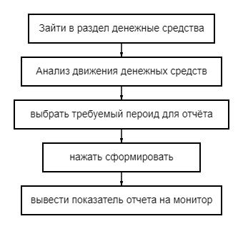

Рисунок 6